Средняя общеобразовательная школа №7
имени адмирала Ф.Ф. Ушакова г. Тутаева.

Методическая разработка урока.

Профилактика наркомании

Урок-лекция

«Наркотик и организм человека»

Учитель биологии:
Малинова Зоя Владимировна

г. Тутаев, 2009

Профилактика наркомании

Урок-лекция

«Наркотик и организм человека»

Проблема подростковой наркомании – многоплановая проблема. Она включает социальные, материальные, психологические, государственные аспекты. Пьющие родители, неполные семьи, низкий прожиточный уровень, убогая зарплата, растущее материальное расслоение общества – всё это может служить причинами распространения наркотиков. Принять решение. Употреблять наркотик или нет, может только сам человек. Принятие подобного решения для ребёнка – очень трудная задача, а она может возникнуть неожиданно, и конечно, в отсутствие взрослых. Именно поэтому подросток должен получить в стенах школы максимально полную информацию о наркобизнесе и наркодельцах, о наркотиках и последствиях их употребления, чтобы сделать однажды свой единственно правильный выбор. Он должен знать, почему от этого выбора будет зависеть его здоровье, вся его последующая жизнь.
Школьная наркомания, к сожалению, стала реальностью – дети школьного возраста употребляют наркотики, иногда даже в стенах школы. Закрыть глаза на это уже нельзя. При этом надо помнить, что наркомания – это заболевание, которое на сегодняшний день не лечится. Какие бы хитроумные методы не предлагала современная медицина, процент вылеченных составляет не более 2-3%.
Что же можно сделать? Ответ только один – всё возможное, чтобы не заболеть. В медицине это называется профилактикой заболевания. Мы должны рассказать нашим детям о наркотиках так подробно и точно, чтобы они, действительно, поняли, чем они опасны. Подростки – довольно эгоистичный, подчас даже жестокий народ. Всё что происходит в нём самом, в его собственном организме, да ещё при приеме запретных наркотиков – вот это подростка уже интересует. Настроение высокомерной снисходительности к теме и лектору заметно меняется на напряжённое стремление всё понять!
Реальная защита детей школьного возраста от наркотиков только одна – конкретные научные знания, основанные на данных современной биологии и медицины. Важно одно - все примеры должны быть абсолютно достоверны: подростки не прощают ошибок даже в мелочах, в противном случае содержание лекции в целом должного впечатления. Я представляю конспект лекции о вреде наркотиков с иллюстративным рядом в виде плёнок для кодоскопа. Вредное воздействие наркотиков на организм человека изучается в курсе биологии средней школы, эти вопросы выносятся в билеты выпускных и вступительных экзаменов. Очень удобно обсудить проблему наркомании при изучении темы «Нервная система» в курсе анатомии. Или может быть прочитана и вне учебного плана – ученикам разного возраста, начиная с 5-го и кончая 11-м классом. Было бы очень полезно познакомить с биологическим аспектом разрушительного воздействия наркотиков и педагогический коллектив, а также родителей. Ваша задача не в том, чтобы заставить детей выучить эти новые для них понятия, а в том, чтобы дать понимание конкретных механизмов действия наркотиков. Не так важно, если ученики забудут термины «опиатнные рецепторы», «опиаты», «эндорфины» - важно, чтобы они представили себе картину разрушительного действия наркотиков на живой организм. Ценность предлагаемого материала заключается в его научности и использовании для объяснения механизмов наркотической зависимости современных достижений медицины и биологии.

Оборудование:
- На доске – таблица.
Клетка | Молекулы
Нервная клетка – нейрон | Нейромедиатор (медиатор)  Белки-рецепторы
Опиатные нейроны | Опиаты, эндорфины – (нейромедиаторы)  Опиатные рецепторы – (белки-рецепторы)  Наркотики

- План лекции.

Наркотик – блокатор боли, история вопроса;
Немного теории: связь между нервными клетками;
Как наркотик блокирует боль в нервной системе;
Механизм боли, как происходит торможение боли в организме;
Наркотик разрушает нервную клетку: как он это делает;
Наркотик разрушает другие клетки организма: как это происходит;
Для чего нужна болевая функция нервной системы;
От чего возникает «ломка», почему наркотик снимает «ломку»;
Механизмы психической зависимости и что такое депрессия;

СИЛА ЗНАНИЯ;
Наркотик – дорогой товар, понятие «грязного» наркотика;
Токсичный – ядовитый;
Некоторые последствия употребления наркотиков;

- ТСО
Наглядным средством для проведения лекции является кодоплёнка (современное название – фолия), которая проецируется на экран с помощью кодоскопа (графопроектора). Современные проекторы не требуют затемнения класса, не шумят, не перегреваются.

Конспект лекции
- Введение. Кратко о строении нейрона и связях между нейронами – синапсах.
С точки зрения учёных, изучающих свойства наркотиков, это вещество, а точнее, молекулы этих веществ обладают рядом интереснейших свойств. Более того, именно исследования свойств наркотиков привели учёных к целому ряду открытий в области строения нервной системы человека. В наше с вами время в нервной системе человека были открыты новые, ранее неизвестные науке структуры: новый вид нейронов – опиатные нейроны, новый класс нейромедиаторов – опиаты и эндорфины, новый вид рецепторов – опиатные рецепторы.
А началось всё с изучения обезболивающего действия наркотиков.
Одно из важных свойств наркотика – мощный обезболивающий эффект. Все наркотики, в той или иной степени, блокаторы боли. Более того, самые сильные боли, сопровождающие последние стадии рака, снимаются только препаратами наркотического ряда, например, сульфатом морфия. Кокаин был первым местным обезболивающим средством. Он стал широко применяться в лицевой хирургии, так как, помимо обезболивающего эффекта, обладает свойством сужать кровеносные сосуды, что уменьшает кровотечение. Применение кокаина произвело революцию в хирургии. В наше время производные от кокаина – прокаин, новокаин, ледокаин – повсеместно используются в стоматологии.
Каким же образом наркотик снимает боль? Изучая этот вопрос учёные пришли к совершенно неожиданным открытиям в строении нервной системы человека. Но чтобы рассказать об этом, нужно несколько минут уделить вопросам строения нейрона, так как наркотик, в первую очередь действует на структуры нервной системы человека.

Иллюстрация №1. Строение нейрона.
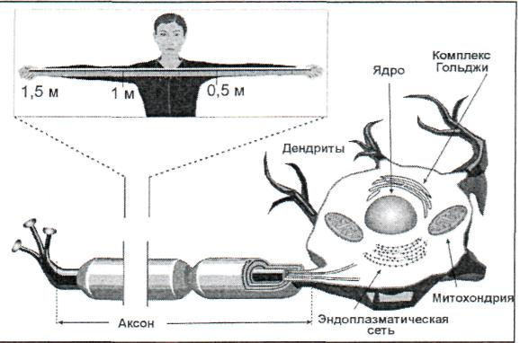
Удивительную структуру создала Природа – нервную клетку. Из таких клеток – нейронов – построена нервная система человека. Уникальна не только работа этой клетки, но и её строение. Нейрон, как и все клетки, имеет клеточную мембрану, органеллы, ядро, но внешнее строение клетки действительно необычно.
У нейрона есть тело и отростки. Одни отростки короткие, сильно ветвятся, их очень много – это дендриты. А один отросток очень длинный, практически не ветвиться – он называется аксоном. Диаметр тела не более 150 мкм (микрон – одна тысячная доля миллиметра), а длина аксона огромна – может достигать размера до 1,5 метров. Десятые доли миллиметра и полтора метра – и всё это структуры одной клетки, ведь аксон – вырост цитоплазмы этой клетки! Что такое нервы? Это пучки длинных отростков нейронов. Но, конечно, не все нейроны имеют аксон в 1,5 метра, есть клетки и с короткими аксонами.

Иллюстрация №2. Строение синапса.
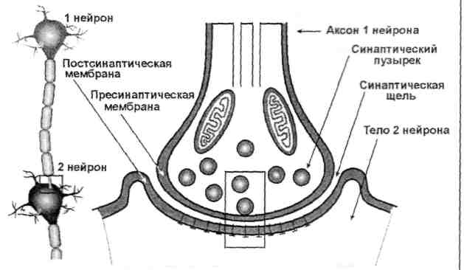
Место контакта между нервными клетками называется синапсом. Здесь отросток одного нейрона (1 аксон) подходит к отростку другого нейрона (2 аксон), именно здесь информация одной клетки передаётся на другую. Как это происходит? Окончание аксона имеет характерное расширение – оно называется синаптический бутон. Отростки нервных клеток, образующие синапс, никогда не подходят вплотную друг к другу, между ними всегда есть расстояние, которое называется синаптическая щель. Внутри нейрона информация проводиться с помощью нервных импульсов, которые идут по аксону, но через синаптическую щель нервный импульс не перескакивает. С одной нервной клетки на другую информация передаётся с помощью специальных молекул – медиаторов ( на одной схеме не показаны), которые находятся внутри синаптических пузырьков. На мембране второго нейрона находятся специальные молекулы белков, которые называются белками – рецепторами. Когда нервный импульс приходит к окончанию аксона, синаптические пузырьки сливаются с мембраной аксона, медиаторы из них поступают в синаптическую щель и связываются белками – рецепторами другой нервной клетки по принципу комплиментарности – подходя к ним, как ключ к замку. В результате такого межмолекулярного взаимодействия заряд на мембране второго нейрона меняется, а это и есть начало проведения нервного импульса по следующей нервной клетке. (На иллюстрации: верхняя мембрана – синаптическая, нижняя – постсинаптическая.)

Иллюстрация №3. Связь наркотика с опиатными рецепторами в синапсе.
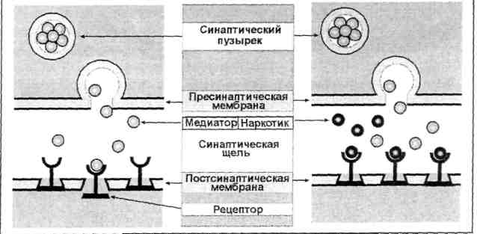

Рассмотрим процесс передачи импульса ещё раз (левая схема): синаптический пузырёк сливается с мембраной, медиаторы (или нейромедиаторы) попадают в синаптическую щель, часть из них взаимодействует с рецепторами, в результате чего заряд на нижней мембране меняется, она как бы становится открытой для прохождения импульса дальше…

- Об обезболивающем действии наркотиков и их роли в открытии нервных структур, ранее неизвестных науке: опиатных рецепторов, опиатных нейронов и эндорфинов.

Вернёмся к вопросу – каким образом наркотик снимает боль? Боль, а точнее проведение болевых ощущений – это работа специализированных нервных клеток, связанных между собой с помощью подобных синапсов. Для передачи болевой информации через такие синапсы есть свои нейромедиатры и белки-рецепторы в принимающей импульс мембране (постсинаптической мембране).
Механизм действия наркотиков следующий: молекулы наркотика с током крови разносятся по всему организму. Попадая в область синапса, они связываются с белками-рецепторами постсинаптической мембраны и блокируют их. Эта связь настолько специфическая, что сами эти белки-рецепторы учёные назвали опиатными от слова опиум. Когда наркотик образует связь с опиатным рецептором, нейромедиатр, который обеспечивает проведение боли, не может взаимодействовать с этим рецептором. Боль через такой синапс не пройдёт! Получается, что, чужеродная молекула наркотика, попадая в организм извне, подходит опиатным рецептором как ключ к замку, словно опиатные рецепторы созданы Природой именно для наркотических веществ! Может ли такое быть!?
Кандас Пётр и Соломон Снидёр – исследователи Университета Джона Гопкинса в Балтиморе – открыли опиатные рецепторы в нервной системе в 1972 году.
У учёных возник вопрос, зачем природа создала опиатные рецепторы? Ведь наркотики могут никогда не попасть в организм человека, а опиатные рецепторы есть у каждого. Единственное объяснение могло быть в том, что в самой нервной системе человека вырабатываются вещества, похожие на наркотические – для них то и существуют опиатные рецепторы. Начинается активных поиск этих веществ.
В 1975 году в спинном мозге были найдены нервные клетки, которые вырабатывали вещества, очень похожие на наркотические. Им дали название эндорфины, т.е. внутренние морфины и опиаты (от слов морфий и опиум), а клетки, в которых они синтезировались, назвали опиатными нейронами.
Позднее опиатные нейроны были обнаружены и в головном мозге человека: в лимбической системе, в гипоталамусе, в коре и подкорке. Роль этих клеток и их нейромедиаторов (опиатов и эндорфинов) – торможение боли в организме. Вот почему вводимые извне наркотики так хорошо снимают боль – они похожи по строению на «законные» блокаторы боли, т.е. те, что вырабатывает сам организм. Это одно из самых выдающихся открытий неврологии 70-х годов XX века – открытие нейронного действия опиатов.

- Разрушительное действие наркотика на нервную клетку и другие клетки организма.

Что же получается? В нервной системе человека синтезируются вещества, похожие на наркотические. Отсюда вытекает ещё одно свойство наркотиков (внимание, это очень важно!)
- их молекулы легко проникают через клеточную мембрану практически в любую клетку организма. Из курса биологии известно, что далеко не все вещества могут проникнуть в клетку , клеточная мембрана полупроницаема, её функция – оберегать живую клетку от чужеродного «гостя». Но наркотик легко проходит через мембрану . Почему?
Всё происходит в организме, обеспечивается работой нервной системы. Речь, движения тела, мышление, даже контроль за работой внутренних органов – всё это функции нервной системы, функции работы нервных клеток – нейронов. Поэтому многие вещества, которые синтезируются в нейронах (нейромедиаторы, нейрогормоны) очень важны для других клеток организма и легко проникают в них. Но в нервных клетках синтезируются и вещества, похожие на наркотические (блокаторы боли – мы говорили о них раньше). Поэтому и молекулы наркотиков-чужаков легко проникают через клеточную мембрану практически любую клетку организма. А проникнув в клетку, они способны всраиватся в процессы биосинтеза, вытесняя «законные» молекулы. Наркотики – сильные, конкурентоспособные молекулы, они занимают чужое место, но работать в цепочке биосинтеза так, как надо, не умеют, да и «не хотят». К чему это приводит? Нарушаются процессы нормального биосинтеза в живой клетке, нарушается нормальная жизнедеятельность клетки. Наркотик «корёжит»структуру клетки…
Какие клетки, в первую очередь, подвергаются действию наркотика? Клетки тех органов, которые наиболее полно снабжаются кровью, ведь именно с кровью наркотик разноситься по организму. Лучше всего обеспечивается питанием головной мозг человека. Занимая всего 2% от массы тела человека, мозг потребляет свыше 20% кислорода, а когда человек активно мыслит, то 30-40%. Поэтому, именно нервные клетки головного мозга человека, употребляющего наркотики, страдают в первую очередь. Боле того, наркотик вызывает гибель нейронов.

Иллюстрация №4. Нейроны наркомана под световым микроскопом.
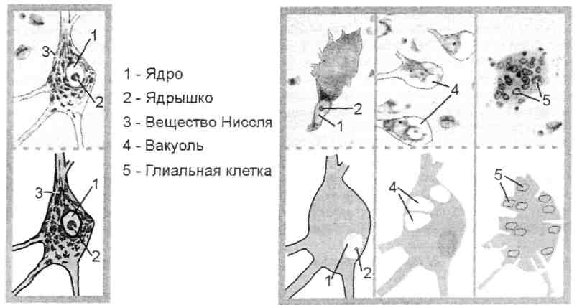
На картинках показаны изменения в нервных клетках под действием наркотика. Это морфологические фотографии, сделанные с помощью светового микроскопа (верхний ряд), и схемы изображений к каждой из них. На фотографиях нейроны окрашены по методу Ниссля, по данной методике тело нервной клетки хорошо прокрашивается.
Изображение 1 (на кодоплёнке в зелёной рамке) – нормальный нейрон. В цитоплазме нейрона хорошо видны тёмные глыбки так называемого вещества Ниссля – это аналог шероховатой эндоплазматической сети. Здесь протекают интенсивные процессы биосинтеза. Светлый пузырёк в центре клетки – ядро, в нём – тёмно окрашенное ядрышко.
Изображение левое – начальная стадия повреждения нейрона. Это явление хроматолиза, когда тело нейрона набухает, ядро смещается к периферии клетки, глыбки вещества Ниссля исчезают, так как процессы биосинтеза нарушаются.
Изображение средне – следующая стадия повреждения клетки. Произошло образование гигантских вакуолей в цитоплазме клетки. В животной клетке, а отличие от растительной, вакуолей, как правило, не бывает. Они возникают только при тяжёлой клеточной патологии. Такая вакуолизация цитоплазмы нейрона – тяжёлое повреждение нейрона, приводящее к его гибели.
Справа – погибший нейрон. От нервной клетки осталось только серое пятно – клеточная тень. На её фоне видны тёмные маленькие округлые клеточки – это глиальные клетки (спутники нервной системы), которые фагоцитируют, т.е. поедают остатки погибшего нейрона.

Иллюстрация №5. Нейроны наркомана под электронным микроскопом.

На экране – фотографии двух нейронов под электронным микроскопом. Это значит, что клетка видна с ещё большим увеличением, теперь мы находимся как бы в ней самой.
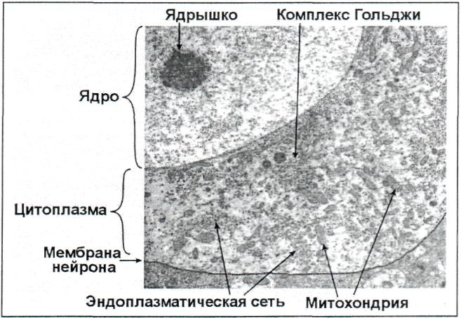

Внутри здоровой клетки (в зелёной рамке) видны клеточные органеллы: цистерны ЭПС (эндоплазматической сети), митохондрии, лизосомы, аппарат Гольджи, содержимое ядра. Именно так клетку изучают в курсе анатомии.
Внутри нервной клетки наркомана (на колоплёнке внизу) картина разрушения (деструкции).Каких-либо органелл не видно, есть участки скоплений тёмного бесформенного вещества – очаги светлой дегенерации. Эти микрофотографии наглядно показывают, что происходит с нервной клеткой под действием наркотика.
Первое, что возникает у человека, принявшего наркотик – это галлюцинации, «глюки» на подростковом жаргоне. Почему это происходит? Задача нервной системы – обеспечить связь организма с окружающей средой, мгновенно заметить любое значимое изменение – всё увидеть, всё услышать и быстро отреагировать. А когда наркотик попадает в нервную клетку, происходит сбой в её работе, теперь человек уже ничего не видит, не слышит, перед глазами всё поплыло, телом не управляет – эффект измененного сознания. Такой человек полностью беззащитен. В естественной среде животное в таком состоянии быстро погибнет – его съедят. Ну, а человек? Человека могут, например, обворовать, или же он «случайно» ступит с края тротуара прямо под колёса автомобиля, который он хорошо видел…
Но у наркомана страдают не только нейроны – клетки нервной системы. К наиболее кровоснабжаемым органам относятся также печень, почки, сердце. Практически все наркоманы имеют хронические болезни печени и почек.
Врачи-патологоанатомы часто говорят: «Проблема наркомании так просто решается – покажите Вы детям реально, что делают наркотики с телом человека, покажите им фотографии печени, почек, сердца, лёгких наркомана. Иногда вскрываешь череп, а там гной на месте полушарий…».
Молекулы наркотиков оказывают разрушающее действие на клеточном уровне на весь организм. Клетка – основа живого, можно сказать – она основа самой жизни человека, эту-то основу и разрушает наркотик!
Что же лечит у наркомана, если у него практически повреждены все системы организма?
Наркомания – системное заболевание, которое реально не лечится.

4. «Ломка» - что это такое, почему она возникает?

Боль – уникальная функция нервной системы. Боль – сигнал опасности, сигнал разрушения. Можно только бесконечно удивляться, как природа создала такую мудрую функцию нервной системы. Без болевой чувствительности жить нельзя. Люди, лишённые болевой чувствительности – полные инвалиды. Самые простые манипуляции могут привести к травмам. Например, человек, лишённый чувства боли, пытается забить гвоздь – молоток соскальзывает и ударяет по пальцу, но боли нет, человек ударяет вновь и вновь, и в результате – перлом кости. При наличии чувства боли этого не произойдёт. Напротив, при наличии чувства боли палец в огонь не сунешь – больно, руку отдёрнешь, палец даже не успеет покраснеть – сигнал боли помогает. Нервная система так устроена, что вредные ил опасные для жизни стимулы воспринимаются как болевые, при повреждении внутренних структур организма также возникает боль. Только боль приводит нас, пациентов, к врачу. Если бы не болело, к врачам не обращались. Почему рак считается коварным заболеванием? Да потому, что начальные стадии рака протекают без болевых ощущений, и человек не подозревает о своей болезни.
Человек принимает наркотики… Они регулярно поступают в его организм, вызывая в клетках уже известные вам изменения. Но вот деньги кончаются и нет возможности принять наркотик. И тогда у наркомана возникает стадия, которую медики называют абстинентным синдромом, а в быту эта стадия называется ломкой. Ломка от слова «ломать». Без наркотика возникает боль. При ломке у наркомана нет локализации боли, болит всё: мышечные боли, головная боль, желудочные колики, тошнота, суставы выкручивает. Суставная боль такая сильная, что наркоманы говорят «кости ломаются». На самом деле кости, конечно, не ломаются, но боль такая же. Тяжёлое стояние, но что может сделать наркоман, чтобы эту боль снять? Наркотики – блокаторы боли. Введи наркотик, он заблокирует опиатные рецепторы и боли не будет.
Что же получается? Наркотик разрушает клеточные структуры, нервная система даёт сигнал опасности, сигнал разрушения – боль, но только наркотик может эту боль снять. «Я, наркотик, тебя разрушаю, вызываю эту страшную боль, но только я, наркотик могу эту боль заблокировать». И «завязка» у наркомана получается на боли. Хотя начало наркотической зависимости протекает без боли и зависимость вначале психическая – стадия опасная и неприятная с проявлениями депрессивных состояний, но это стадия «желаний». Но желания могут меняться: «Ну хочу больше принимать наркотики, не хочу глючиться, хочу нормальной жизни – мне работу интересную предложили, я влюбился», - есть тысяча причин у человека, чтобы разочароваться в наркотиках. А бросить наркотик не получится, без него возникает ломка. Боли при ломке такие, что взрослые парни катаются по полу от боли, пена идёт изо рта, кричат. Сцены ломки, которые стали показывать по телевизору в передачах о наркотиках, вызывают ужас у любого человека.
Часто задают вопрос – через какое время у человека, начавшего принимать наркотики, начинаются ломки? Это очень индивидуально – зависит от конкретного наркотика, принимаемого количества, здоровья самого человека. Можно вызвать абстиненцию и через три-четыре дня. Жестокое примеры из жизни преступного мира, когда человеку, привязав его и кровати, насильно в течение нескольких дней вводят наркотик в больших количествах. За относительно короткий срок этот человек становиться полностью – и психически, и физически – зависимым. Чтобы снять тяжёлые состояния ломки, ему необходим наркотик, а наркотик у мафии. Полная власть над личностью за одну дозу наркотика.
В среднем у наркомана, который год «сидит на игле», состояние ломки длится в течение месяца. Причем у опийного наркомана при абстиненции примерно на 5-й день возникает так называемый «неукротимый понос», который может длится до недели и больше. Может быть это слово для подростков звучит и смешно, но когда на фоне тяжелейшей депрессии, страшных болей, тошноты, рвоты, возникает еще и это состояние, с ужасными резями в желудке, и позывы бывают до 15-20 раз в сутки – наркоману не позавидуешь. Такая специфическая реакция объясняется нарушением работы нейронов, которые входят в состав энтеральной (кишечной) системы. Количество нейронов в стенках кишечника, регулирующих автономно его работу, столько же, сколько в спинном мозге человека. И на эти клетки нервной системы наркотик действует быстро и активно. Влияет нарушение работы и других отделов нервной системы: вегетативной и ЦНС. Наркоман при ломке теряет в весе, в среднем 10-12 килограммов.

5. Что такое психическая зависимость, или еще одно функция
опиатов и эндорфинов.

Эндорфины и опиаты выполняют не только функцию блокаторов боли, эти вещества поддерживают в нас нормальный эмоциональный фон.
Когда наркотик поступает в организм в количествах в тысячи раз превышающих естественную секрецию опиатов, нервные клетки резко прекращают выработку «местных» опиатов, собственных. Если же наркотик в организм не поступает, а опиатные нейроны уже не могут синтезировать собственные нейромедиаторы (произошло снижение секреции), наступает стойкое состояние депрессии. Многие подростки, пробовавшие наркотики, на себе ощутили это состояние, но значение слова не знают. Что же это такое – депрессия наркомана? В чем она проявляется?
Утром человек просыпается – тяжесть во всем теле, ничего не хочется, сил нет, на сердце глухая, черная тоска, возникают мысли о самоубийстве, слезливость, резкие перепады настроения, любая мелочь может вывести из себя – все это депрессия. Состояние очень неприятное. Депрессию по разным причинам испытали многие люди, это заболевание в клиниках неврозов лечится в течение, примерно 50 дней. Почти два месяца лечения для восстановления естественной секреции опиатов и эндорфинов, которая была снижена в результате стрессовой ситуации, а вовсе не наркотиками.
Наркотик действует в тысячу раз разрушительнее, поэтому депрессии наркоманов не сравнимы с теми, что испытывают люди даже в крайне тяжелых жизненных ситуациях. Сами наркоманы говорят, что страшнее ломки «терпеть вечный кумар» - состояние постоянной подавленности и тоски. Именно состояние депрессии и определяет стадию психической зависимости, именно она держит человека «на игле» еще до того, как возникает ломка (до болевой стадии). Без наркотика мир черный! Ввел наркотик – настроение повысилось, улыбаться стал, снова могу с людьми общаться, краски жизни вернулись. Но действие наркотика короткое, а потом снова это состояние безысходности, еще более тяжелое, до новой дозы. Еще дозы, еще – и наступает стадия физической зависимости, ломка, боль. Только не надо думать, что при ломке нет депрессии, есть, и еще какая!

6.Почему школьники должны знать о наркотиках, или СИЛА ЗНАНИЯ.

Принять решение – употреблять наркотик или нет – может сам человек. Поэтому подросток должен получить максимально полную информацию о наркотиках и обо всём, что с ними связано, это позволит сделать свой выбор осознано. Могут ли остановить конкретные ЗНАНИЯ от неправильного шага?
Вот пример из реальной жизни: в аптеку влетают два подростка, лет 13-14. Один мальчик тут же садится на пол, в углу, зажав уши ладонями, раскачивается из стороны в сторону и мычит от боли, - у него ломка. А его приятель, скорее, без очереди, покупает одноразовый шприц. Зачем ему нужен шприц – понятно: чтобы снять ломку, нужно ввести наркотик. Но поразительное другое.
Ребёнок, уже больной, заброшенный, который явно не ходит в школу, прибегает в аптеку и покупает ОДНОРАЗОВЫЙ ШПРИЦ. Он не хватает первый попавший шприц, чтобы ввести наркотик. Почему? Ответ простой – боится СПИДа. Сейчас знают все – СПИД не лечится, от СПИДа можно умереть. Информация по СПИДу прошла широко, и в голове у наркомана осталась. Вот она – сила знания. Наркоман боится заразится СПИДом, он покупает одноразовый шприц. Парадокс: смерти от СПИДа боится, а смерти от наркотика – такой болезни, такой страшной, на самом дне общества – нет… Но ведь смерти боятся все! Этот ребёнок ещё не знает, что с ним делает наркотик. Для него наркотик – это «глюки» и какая-то ломка, но ломка снимается наркотиком. Наркотик, вроде как, и спаситель. Отчего ломка, почему возникают боли – этого он не понимает. Не знает, что за этой болью стоят страшные картины структурных разрушений в его организме, не знает, что просто как болеть не будет. Знаний нет – и защиты нет, а значит нет желания сопротивляться.

7. Ещё одна проблема подростковой наркомании – дешёвый, т.е. «грязный» наркотик.

Старшее поколение часто ругает подростков: «Что за дети!? Зачем им эти наркотики? Красивый мальчик, родители обеспеченные, а сын- наркоман!».
Безусловно, наркомания – проблема многоплановая. Но столь массовое употребление наркотиков накрепко связано с понятием «деньги». Наркотик – это товар. Дорогой товар.
А подростковая среда – это реальный рынок сбыта товара. Детей легко обмануть. И их обманывают: «Не бойся, ничего с тобой плохого не будет. Не понравится – бросишь, ты же сильный. Денег сейчас нет? Какие проблемы, бесплатно дам поглючиться. Не бойся, только попробуешь, и все». Единственная задача наркодельца – втянуть подростка в этот мир, обратной дороги нет – из этого болота не вылезти.
Нет «железных занавесов», в Россию – гигантский рынок сбыта – со всего мира хлынул товар. На этом рынке сбывается все, любой товар, даже самый некачественный, тем более такой модный, как наркотики. Система наркобизнеса хорошо оплачивается, гигантский штат распространителей за огромные деньги «обрабатывают мозги» наших детей. Детей, которые не имеют защиты, потому что о наркотиках у большинства из них знаний НЕТ.

На лекции мы познакомились с нейрохимическими механизмами действия наркотика, узнали, как разрушительно он действует на человека – делает его не только физически, но и психически больным. Но есть еще один аспект подростковой наркомании. В подростковой среде можно реализовать не просто наркотик, а любой, самый дешевый, а значит и самый грязный, некачественный товар. Место производства такого наркотика – грязные подвалы , где чудовищная антисанитария.
Вот некоторые примеры.
Самый древний и простой способ сбора пыльцы конопли для приготовления марихуаны - это раздеться и побегать голым по цветущему конопляному полю. Затем прилипшую на потное тело пыльцу аккуратно счищают и получают грязно-бурые комочки спрессованной пыльцы, похожие на пластилин – «план». Как правило, в роли сборщиков пыльцы вступают бомжи – самая дешевая рабочая сила. Кто такой бомж, объяснять не надо. Близко к бомжу не подходим, заразится боимся, а «план» с его кожи мальчишки трогают, курят, кладут под язык…
Подпольные плантации конопли в странах СНГ для их уничтожения орошают с самолётов специальным ядом – пракватом. Теперь для курильщика смертельны, но сборщиков «дурмана» гибель подростков не останавливает – кто станет разбираться от чего умер наркоман? Вместе с тем в Москве смерть от наркотиков наступает каждые три часа!
Героин (полусинтетический наркотик опиатного ряда) – химическое вещество серовато- бежевого цвета с характерной мылкостью на ощупь, что делает его похожим на стиральный порошок. Вообще-то героин дорогой наркотик, с резким горьким вкусом. Но нередко от подростков можно услышать, что он СЛАДКО-горький. Объяснение всё то же – деньги. Сахарная пудра дешевле героина. Его и разбавляют сахарной пудрой. Но этого мало, стиральный порошок ещё дешевле, чем сахарная пудра. Поэтому, в подростковую среду попадает героин на половину с сахарной пудрой и стиральным порошком. И этот состав вводится в вену, прямо в кровь!
Опий-сырец – белый сок, который вытекает из незрелых маковых головок при надрезе, на воздухе сгущается, имеет мягкую консистенцию и светло- или тёмно-бурый цвет. Для выделения основных алкалоидов из него (морфия, кодеина, щелочь КОН. Последующая химическая очистка от этих веществ весьма условна, так как всё происходит, как правило, на грязной кухне. Но опять же приготовленные таким образом опиаты вводятся внутривенно…
Таких печальных примеров можно приводить бесчисленное множество. Нередко наркодельцы добавляют в наркотик мышьяк, медный купорос и другие ядовитые вещества.
Ведь галлюцинации возникают при нарушении работы нервных клеток, а это нарушение можно спровоцировать разными токсическими (токсичный переводится как ядовитый) веществам, а не только наркотиками. Поэтому наркоман, покупая наркоту у незнакомого поставщика, может не просто отравится, а отравится смертельно. Любители галлюцинаций считают токсикоманию безобидным делом. Так ли это? Клей БФ, «момент», ацетон, бензин, толуол, различные растворители, которые нюхают токсикоманы – это, конечно, не наркотики. Однако их механизм действия – разрушение, одно слово – РАСТВОРИТЕЛИ. Тело обонятельного нейрона расположено в слизистой оболочке носа. Надевается пластиковый пакет на голову, в пакете – ватка, пропитанная соответствующим раствором, и это ядовитое вещество, прямым ходом, через мембрану нервной клетки, по аксону попадает прямо в головной мозг. Расстояние коротенькое. Никаких преград и защитных систем кровеносной системы, гемаэнцефалического барьера мозга, печени. Картина разрушения клеток мозга при этом не менее страшная, чем у наркомана – потеря памяти, тугодумие, а потом и полная деградация умственных способностей. А что видят патологоанатомы при вскрытии мы уже говорили.
Итак, наркотики разрушают организм человека, но при этом наркотический товар несёт в себе чудовищную грязь, заразу, и поэтому перечень заболеваний одного наркомана бесконечен, Как лечить наркомана, если у него практически повреждены все системы организма? Здоровье же, сама жизнь наркомана для наркодельцев – ничто, для них важно одно – делать большие деньги на любом товаре. Сами они «грязные» наркотики никогда не употребляют.

Иллюстрация №6. Кожные реакции на теле наркомана.

Кожа – это показатель уровня здоровья человека, работы всех его органов. Нервная система обеспечивает иннервацию кожи, контролируя и регулируя сложную систему терморегуляции, систему кровоснабжения, потоотделения, жирообразования и обмена веществ в коже. При разрушении под действием наркотиков тех нейронов, которые обеспечивали эту работу, нарушаются и процессы, протекающие в коже.
На экране – фотография наркомана с некротическими язвами на шее и на ногах. Такие язвы практически не лечатся, сопровождаются страшным зудом и крайне мучительны.

Иллюстрация №7. Сифилис – как он выглядит.

Наркотики нарушают работу всех систем организма, в том числе и иммунной. Плюс еще высокий риск прямого заражения и попадания различных инфекций, связанных с технологией потребления наркотика. Расхожая фраза «Наркоманы, проститутки, гомосексуалисты – люди повышенной группы риска» означает то, что люди, ведущие такой образ жизни, имеют высокую вероятность заражения СПИДом, сифилисом и другими венерическими заболеваниями. Много ли вы знаете об этих болезнях?
На экране – фотография наркомана, больного сифилисом. Все его тело покрыто язвами, тысячами очагов зуда и боли. И одной из них (она показана отдельно при крупном увеличении) было бы достаточно, чтобы превратить жизнь человека в ад.

Итак, подведем некоторый итог:
Наркомания – это не порок, а заболевание, при том страшное заболевание, которое в настоящее время реально не лечится, так как наркотик нарушает работу практически всех систем живого организма через разрушение, в первую очередь, нервных клеток. А это, как вы знаете, своего рода процессор – система управления. Как он это делает – об этом была эта лекция. Решить – принимать наркотик или нет – может только сам человек. Система запретов тут бессильна. Но теперь, прослушав лекцию, вы знаете о механизмах действия наркотиков, знаете и о реальных последствиях. Теперь вы не сможете упрекнуть школу в том, что вы были безграмотны, «не ведали, что творили, так как в школе вам о наркотиках не рассказывали». Теперь вы точно знаете, почему возникает «ломка», почему она снимается наркотиком, что и как наркотик делает с живыми клетками организма – знаете о конкретных механизмах действия наркотиков больше не только своих сверстников, но и всех взрослых (кроме, пожалуй, нейрофизиологов).

Вот теперь выбор за вами. Можно остаться сильным и здоровым, жить долго, долго и счастливо, а можно сделать себя чудовищно больным человеком и погибнуть очень рано в страшных мучениях на самом дне общества. Выбор за вами…

Список литературы:
- Ф. Блум. Мозг, разум и поведение. Москва: «Мир», 1988. (Прекрасная научно-популярная книга о мозге, изложенная великолепным языком, но тираж небольшой и не переиздавалась, её трудно достать).
- Н. Грин и др. Биология. Москва: «Мир», 1990. (Т.1, глава 7.2.1. «Клеточные мембраны»; т.2, глава 16.1.2. «Синапс»).
- Физиология человека. /Под ред. Шмидта. Москва: «Мир», 1996. (Глава 1 «Основы клеточной физиологии»; глава 3 «Межклеточная передача возбуждения»; глава 10 «Нонецепция и боль»).
- Любые другие современные учебники по биологии и физиологии, где есть материал по строению клеточной мембраны и синапсах.

